|  |
| --- |
| Федеральное государственное бюджетное образовательное учреждение высшего образования |
| Югорский государственный университет |
| Институт цифровой экономики  (ИЦЭ) |
|  |

ОТЧЕТ

по лабораторной работе №5

Тема:

«Абстракция и интерфейсы»

По дисциплине:

«Языки программирования высокого уровня»

Выполнила: студентка группы 1182б

Гаджиева Айсель Лазим кызы

Проверил: доцент

Сафонов Егор Иванович

Ханты-Мансийск – 2019 г.

# Цель работы:

Познакомиться с созданием и реализаций абстрактных классов, методов и интерфейсов на языке C#.

# Задачи:

1. Задачи на абстрактные классы:
2. Сделать класс Pet (лабораторная работа №2) абстрактным.
3. Создать абстрактный класс Pet с полями name, age, hungry(хочет есть) и абстрактный метод voice(голос). Создать классы Snake, Dog, PatrolDog, Cat, Fish и наследники класса Pet. В каждом классе реализовать метод voice.
4. Задачи на интерфейсы:

1. Реализовать два интерфейса PassangersAuto(описать метод перевозки пассажиров) и CargoAuto (описать метод перевозки груза). Написать классы Truck, Sedan, Pickup реализующие эти интерфейсы

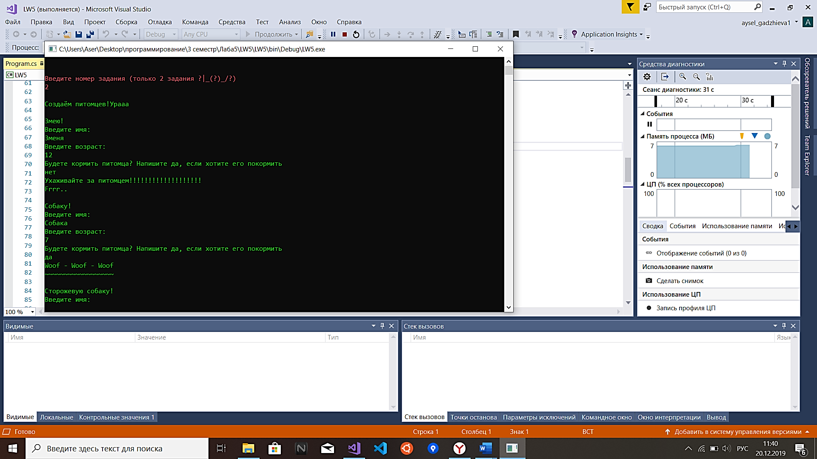

Рисунок 1. Вывод на консоль.

Листинг кода 1 – Код:

using System;

using System.Collections.Generic;

using System.Linq;

using System.Text;

using System.Threading.Tasks;

namespace LW5

{

class Program

{

static void Main(string[] args)

{

uint A;

string s;

bool b;

while (true)

{

do

{

Console.ForegroundColor = ConsoleColor.Red;

Console.WriteLine(" \nВведите номер задания (только 2 задания ¯|_(ツ)_/¯)");

s = Console.ReadLine();

b = uint.TryParse(s, out A);

Console.ResetColor();

} while (b == false || A == 0 || A > 4);

switch (A)

{

case 1:

Console.ForegroundColor = ConsoleColor.Green;

Console.WriteLine(" ~~~ Абстрактный класс создан ~~~ ");

break;

case 2:

Console.ForegroundColor = ConsoleColor.Green;

Console.WriteLine("\nСоздаём питомцев!Урааа");

Console.WriteLine("\nЗмею!");

Snake sk = new Snake();

sk.Voice();

Console.WriteLine("\nСобаку!");

Dog dg = new Dog();

dg.Voice();

Console.WriteLine("\nСторожевую собаку!");

PatrolDog pd = new PatrolDog();

pd.Voice();

Console.WriteLine("\nКошку!");

Cat ct = new Cat();

ct.Voice();

Console.WriteLine("\nРыбу!");

Fish fh = new Fish();

fh.Voice();

Console.ResetColor();

break;

}

}

}

}

abstract class Pet

{

public string name;

public short age;

public string hungry;

public string Name { get; set; }

public Pet()

{

Console.WriteLine("Введите имя: ");

name = Console.ReadLine();

Console.WriteLine("Введите возраст: ");

while (!short.TryParse(Console.ReadLine(), out age) || age < 0);

Console.WriteLine("Будете кормить питомца? Напишите да, если хотите его покормить");

hungry = Console.ReadLine();

}

public abstract void Voice();

}

class Snake : Pet {

public override void Voice()

{

if (hungry == "да")

{

Console.WriteLine("ShShSh — ShShSh — ShShSh");

Console.WriteLine("~~~~~~~~~~~~~~~~~~");

}

else

{

Console.WriteLine("Ухаживайте за питомцем!!!!!!!!!!!!!!!!!!!");

Console.WriteLine("Frrr..");

}

}

}

class Dog : Pet {

public override void Voice()

{

if (hungry == "да")

{

Console.WriteLine("Woof — Woof — Woof");

Console.WriteLine("~~~~~~~~~~~~~~~~~~");

}

else

{

Console.WriteLine("Ухаживайте за питомцем!!!!!!!!!!!!!!!!!!!");

Console.WriteLine("Frrr..");

}

}

}

class PatrolDog : Pet {

public override void Voice()

{

if (hungry == "да")

{

Console.WriteLine("Gaww — Gaww — Gaww");

Console.WriteLine("~~~~~~~~~~~~~~~~~~");

}

else

{

Console.WriteLine("Ухаживайте за питомцем!!!!!!!!!!!!!!!!!!!");

Console.WriteLine("Frrr..");

}

}

}

class Cat : Pet {

public override void Voice()

{

Console.WriteLine("Наблюдая за домашней любимицей, можно заметить, что кошка мурлыкает в определенных ситуациях. \nСуществует несколько основных причин мурчания.");

if (hungry == "да")

{

Console.WriteLine("Meow — Meow - Meow");

Console.WriteLine("~~~~~~~~~~~~~~~~~~");

}

else

{

Console.WriteLine("Ухаживайте за питомцем!!!!!!!!!!!!!!!!!!!");

Console.WriteLine("Frrr..");

}

}

}

class Fish : Pet {

public override void Voice()

{

if (hungry == "да")

{

Console.WriteLine("Вы - молодец ＼(￣▽￣)／");

Console.WriteLine("Bylllll — Bylllll — Bylllll");

}

else

{

Console.WriteLine("Ухаживайте за питомцем!!!!!!!!!!!!!!!!!!!");

Console.WriteLine("... ... ...");

}

}

}

interface IPassangersAuto {

void Drive();

}

interface ICargoAuto {

void Drive();

}

class Truck : ICargoAuto

{

public void Drive()

{

Console.WriteLine("Я могу перевозить груз!");

}

}

class Sedan : IPassangersAuto

{

public void Drive()

{

Console.WriteLine("Я могу перевозить людей!");

}

}

class Pickup : IPassangersAuto, ICargoAuto

{

void IPassangersAuto.Drive()

{

Console.WriteLine("Я могу перевозить людей!");

}

void ICargoAuto.Drive()

{

Console.WriteLine("Я могу перевозить груз!");

}

}

}

# Заключение

В ходе выполнения лабораторной работы была достигнута цель.